EINLADUNG ZUM 3. CAMP 2022
für hör – und sehbeeinträchtigte Personen

WANN: Freitag 13.Mai – Sonntag 15.Mai 2022

WO: St.Gilgen am Wolfgangsee

Anreise (Freitag) : 14:00 in Linz HBF (Bus) oder ab 16:00 in St.Gilgen
Abreise: Sonntag 15. Juni nach dem Mittagessen

Programm: Vorträge, Spiele, Ausflug und Austausch – genaueres Programm wird noch bekannt gegeben

Assistenz und Dolmetscher: Bitte das Anmeldeformular ausfüllen, welche Assistenz wird gebraucht und welche Form der Kommunikation.

Es sind die geltenden Corona – Maßnahmen einzuhalten.

Bitte Anmeldungen bis Jänner 2022 bei Barbara Schöffer abgeben oder an taubblind@gehoerlos-ooe.at

WIR FREUEN UNS AUF EUER KOMMEN!

Freundliche Grüße

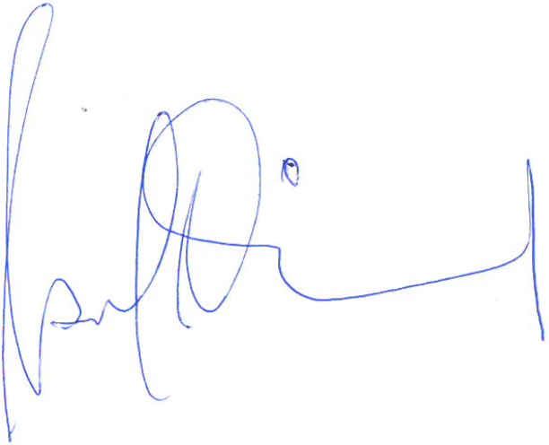

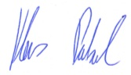
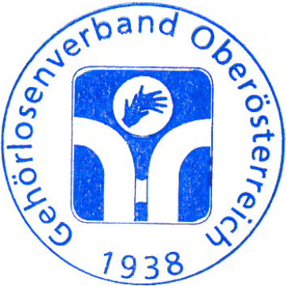

Prof. Peter Dimmel Klaus Patzak
Ansprechperson Taubblind Gehörlosenverbandsleiter

Anmeldung erforderlich (Anmeldeformular ist angehängt)!
Anmeldeschluss: 10.01.2022

